113鹿谷鄉投51線0K+100處道路災害緊急搶修工程
完工新聞稿
南投溪頭往來杉林溪的聯外道投51線0K+100處，因本(113)年7月份遭遇凱米颱風挾帶的暴雨侵襲，造成路基嚴重崩塌流失而中斷長度80公尺，落差高度20多公尺，導致通往杉林溪、銀杏森林、內湖村9鄰20多戶村民及五家民宿業者，無道路可通行之困境，影響當地日常生活起居、觀光產業及交通出入甚鉅，亟需縣府立即辦理緊急搶通工程，以恢復道路通行功能。
經縣府現場評估後，一般搶修或道路傳統施工方式，無法供大型車輛通行及工期可能達半年之久，因投51線道路係通往觀光旅遊路線及供當地居民交通、簡易自來水、電及通訊等民生必需供應之主要聯絡道路，為能加速搶通道路作業儘速完成，以南投縣內仁愛鄉貨櫃屋施工方式辦理災害緊急搶通，所需工程經費新台幣2,755萬元，該工法可提升道路使用強度及縮短工期，可在短期內緊急恢復道路通行功能，保障當地居民日常生活起居及觀光旅遊交通出入安全。
縣府原本評估若天氣穩定，預計1個月就可搶通完成通車，惟因8月15日開工常遇到山區午後下雨頻繁，本工程遭遇午後強降雨及台灣電力股份公司、中華電信股份有限公司、汙水管線埋設等管線協調因素，導致嚴重影響施工進度，預計恢復通車時間延長耽誤；經縣府協調管線單位配合遷移及督促監造單位與施工廠商加派機具、人員積極趕工，本工程廠商預計10月9日申報竣工。
縣府113年10月9日邀集地方人士至本工程工區及地方信仰龍山廟等處，準備供品、金紙等由縣府計畫處邱紹偉處長帶領縣府駐區劉子維主任、縣府工務處土木工程科、內湖村村長、杉林溪遊樂股份有限公司、明椲工程顧問有限公司及德泰營造股份有限公司等單位，向諸神祭拜焚香感謝工程緊急搶通作業順利完成、圓滿平安。祭拜後內湖村陳竹能村長向縣府反映是否可請台電公司儘速辦理電桿遷移及電線布設等作業，經縣府聯繫台電公司允諾10月10日上午派員至現場辦理，惟因施工現場工作車輛與高壓電線拆換需封閉道路及交通管制，請縣府協助派員交管封閉道路及指揮交通，考量台電施工危險性及攸關民生供電需求等因素，縣府預計10月10日下午15點後才會開放投51線0K+100處全線通車供交通出入。

相片(1) 項目名稱：7月凱米颱風造成道路中斷
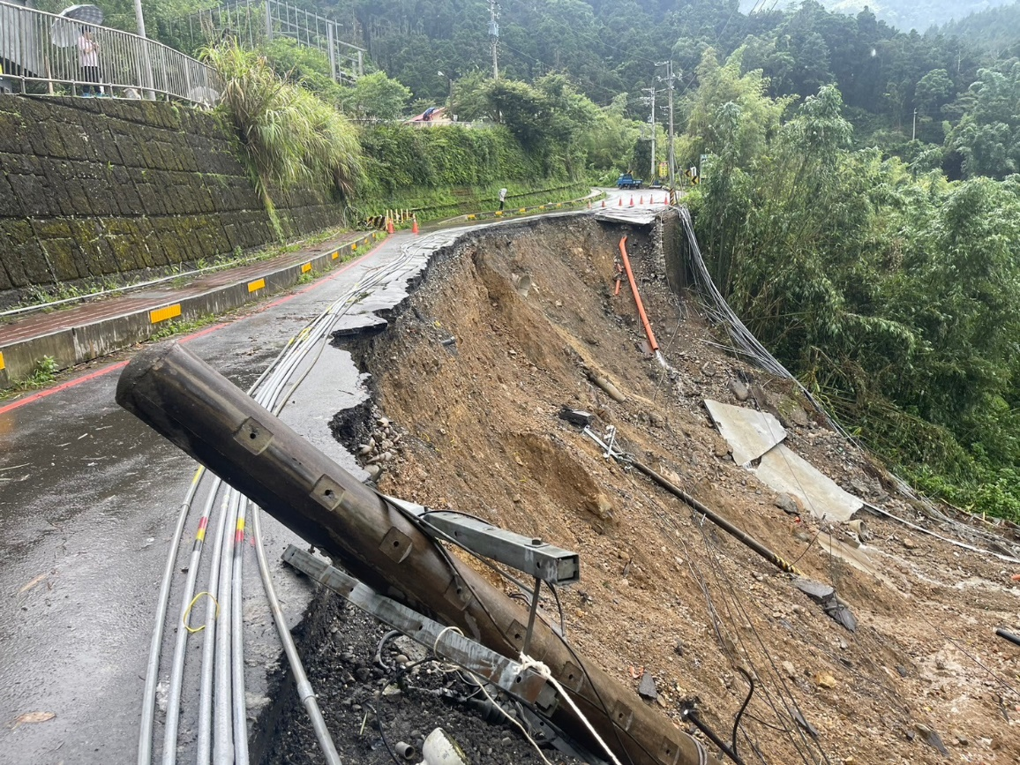
相片(2) 項目名稱：7月凱米颱風造成道路中斷
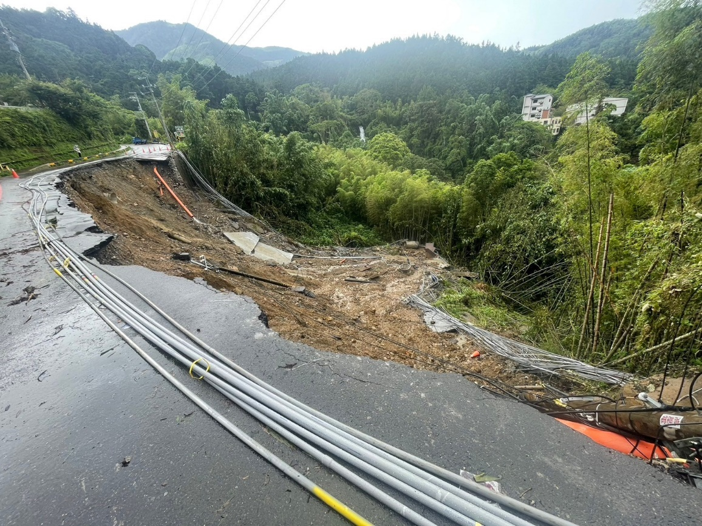

相片(3) 項目名稱：鋪設平均50CM厚210㎏f/c㎡預拌混凝土底層
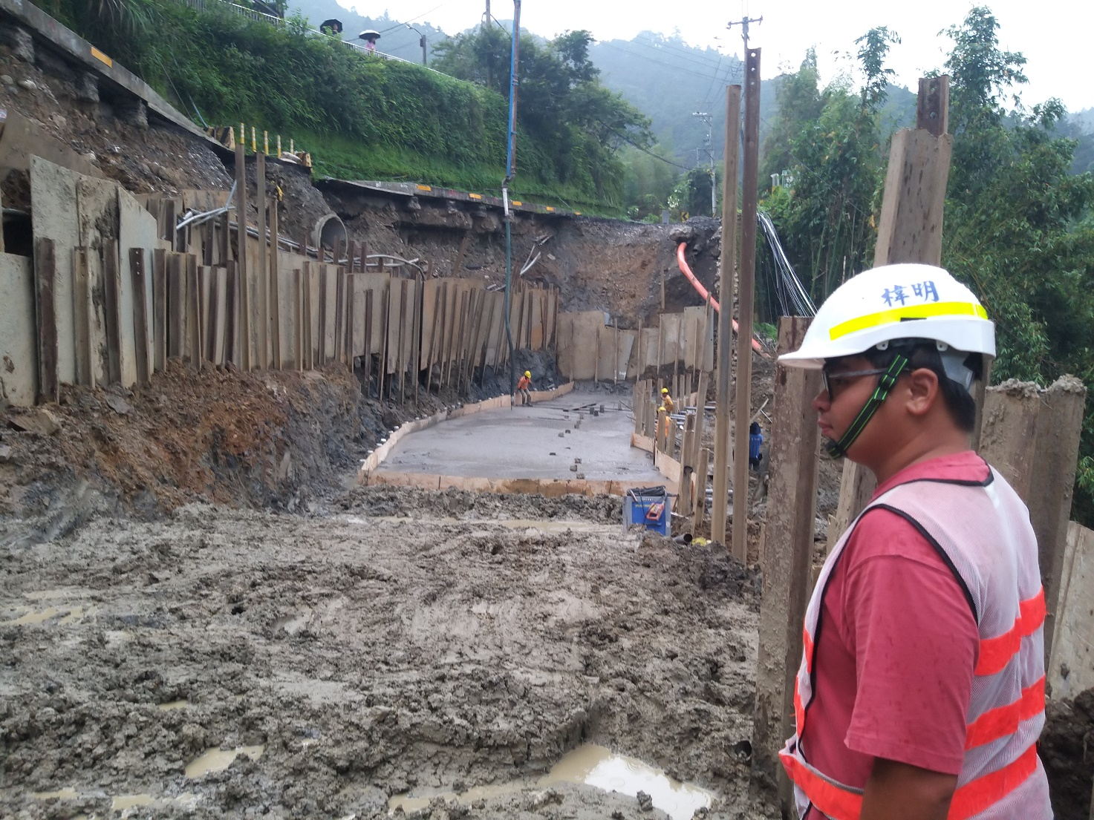
相片(4) 項目名稱：第一層貨櫃控制性低強度回填材料
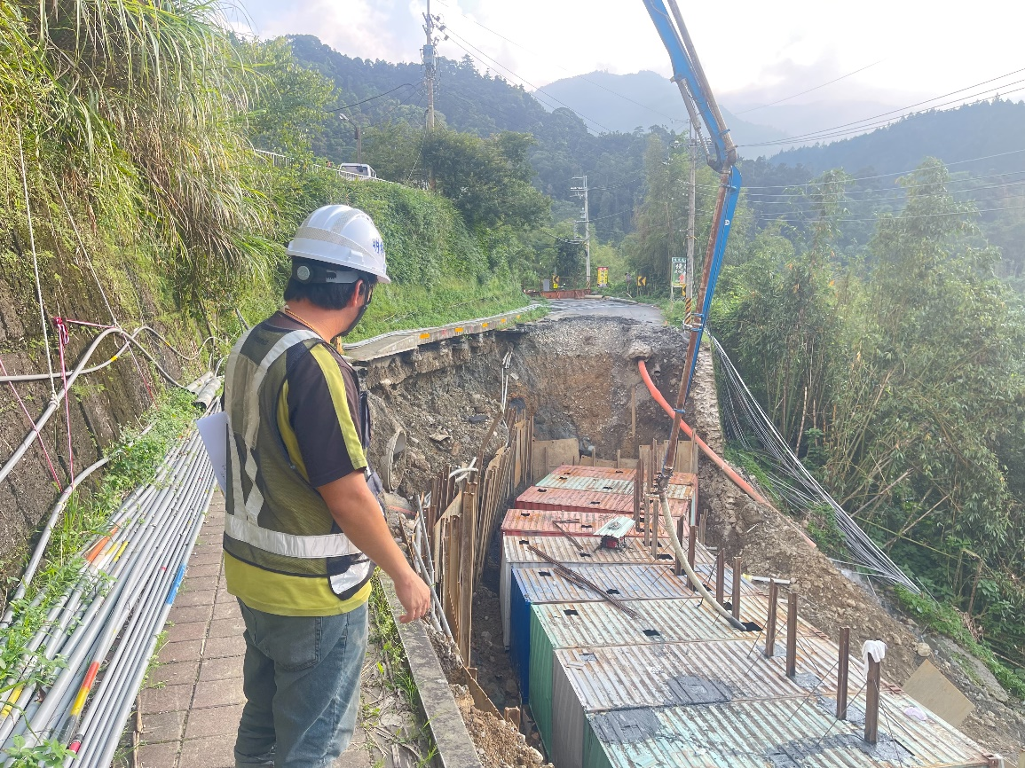

相片(5) 項目名稱：道路搶修完成
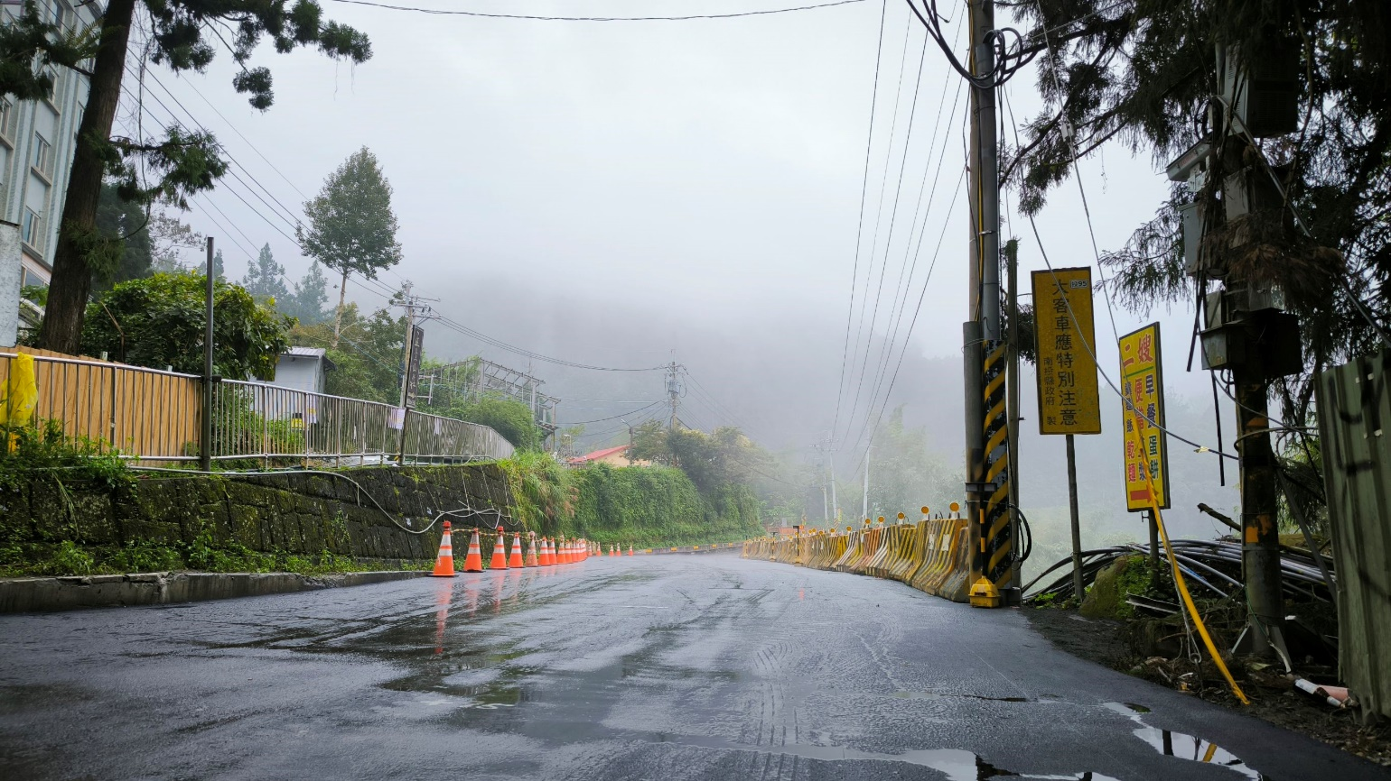
相片(6) 項目名稱：道路搶修完成
